Аналитическая справка
о результатах инновационной деятельности

Полное наименование ОУ и реквизиты – Государственное общеобразовательное учреждение Лицей №179 Калининского района Санкт-Петербурга.
Адрес: 195267 Санкт-Петербург, ул. Ушинского д.35 корп.2., тел. 5317482
ИНН 7804148916
КПП 780401001
Лицевой счет № 0510039 в Комитете Финансов Санкт-Петербурга
Основной государственный регистрационный номер 1027802497337
Статистические коды: ОКПО 54292468
ОКАТО 40273564000
Руководитель ОУ – Батова Л.А.
Инновационный статус ОУ – ресурсный центр
Тема - «Здоровье и образование»
Этап работы – 2 год работы
Научный консультант
Контактный телефон ОУ 531-45-65, адрес электронной почты Lyceum179@spb.edu.ru

В основу работы ресурсного центра положены:
- Федеральная программа «Образование и здоровье»
- Городские программы Санкт-Петербурга: «Здоровый школьник», «Физическая культура и формирование здорового образа жизни детей»
- Программа здравоохранения «National Center for Chronic Prevention and Health Promotion» (США)

1. Цель: Распространение опыта лицея, связанного с формированием здоровьесберегающего образовательного пространства. Отработка и внедрение здоровьесберегающих форм, методов, технологий в образовательно-воспитательный процесс ОУ Калининского района.

Задачи:
- Реализовать основные направления деятельности ресурсного центра:
- рациональная организация учебного процесса
- санитарно-гигиеническое просвещение
- спортивно-оздоровительная работа
- профилактика нездорового образа жизни
- педагогические и специальные здоровьесберегающие технологии с использованием Интернет-ресурсов и дистанционных форм поддержки учителей, учеников, родителей в вопросах здоровьесбережения и здоровьесозидания;
- Для учителей:
- организовать повышение квалификации педагогических кадров по внедрению в образовательный процесс здоровьесберегающих технологий;
- организовать практико-методические занятия для учителей и учеников по проблеме здоровьесбережения;
- помочь внедрять в практику ОУ современные образовательные, психологические, медицинские (неспецифические) технологии, обеспечивающие сохранение здоровья школьников и учителей;
- наметить основные анализируемые параметры при мониторинге здоровьесберегающей деятельности;
- создать систему распространения инновационного педагогического опыта, используя школьный WEB-сайт, другие возможности публикации материалов в Интернет;
- оказывать консультативную помощь в проведении работ по здоровьесбережению и здоровьесозиданию;
- Для учеников:
- организовать практические занятия по приобретению учащимися устойчивых навыков по обеспечению безопасной жизнедеятельности как важного условия самореализации личности , профилактике нездорового образа жизни;
- повышать физическую и санитарно-гигиеническую культуру учащихся;
- формировать осознанную потребность учащихся в здоровом образе жизни через круглые столы, конференции, фестивали, ролевые игры, встречи с волонтерами, врачами, психологами;
- представить комплекс упражнений для снятия усталости глаз, нарушений опорно-двигательной системы, профилактики инфекционных заболеваний.
- Для родителей:
- санитарно-гигиеническое просвещение через подготовку материалов для родительских собраний на тему здоровьесбережения и здоровьесозидания;
- консультации для родителей специалистов (психологи, врачи) посредством Гостевой книги школьного WEB-сайта.

Предполагаемый результат:

- Улучшение санитарно-гигиенического состояния ОУ Калининского района
- Представление информации об имеющихся Интернет-ресурсах по внедрению в практику ОУ программы здоровьесбережения.
- Активизация использования набора ресурсов, обеспечивающих здоровьесберегающую деятельность.
- Повышение компетентности учителей, родителей, учеников в вопросах здоровьесбережения и здоровьесозидания.
- Разработка форм санитарно-гигиенического просвещения с использованием ресурсов сети Интернет.
- Разработка механизмов обратной связи для выяснения запросов ОУ Калининского района по теме здоровьесбережения.

2. Система управления инновационной деятельностью – соответствует направлениям развития городской образовательной системы. Утверждена на Экспертном совете Научно-методического центра Калининского района Санкт-Петербурга.

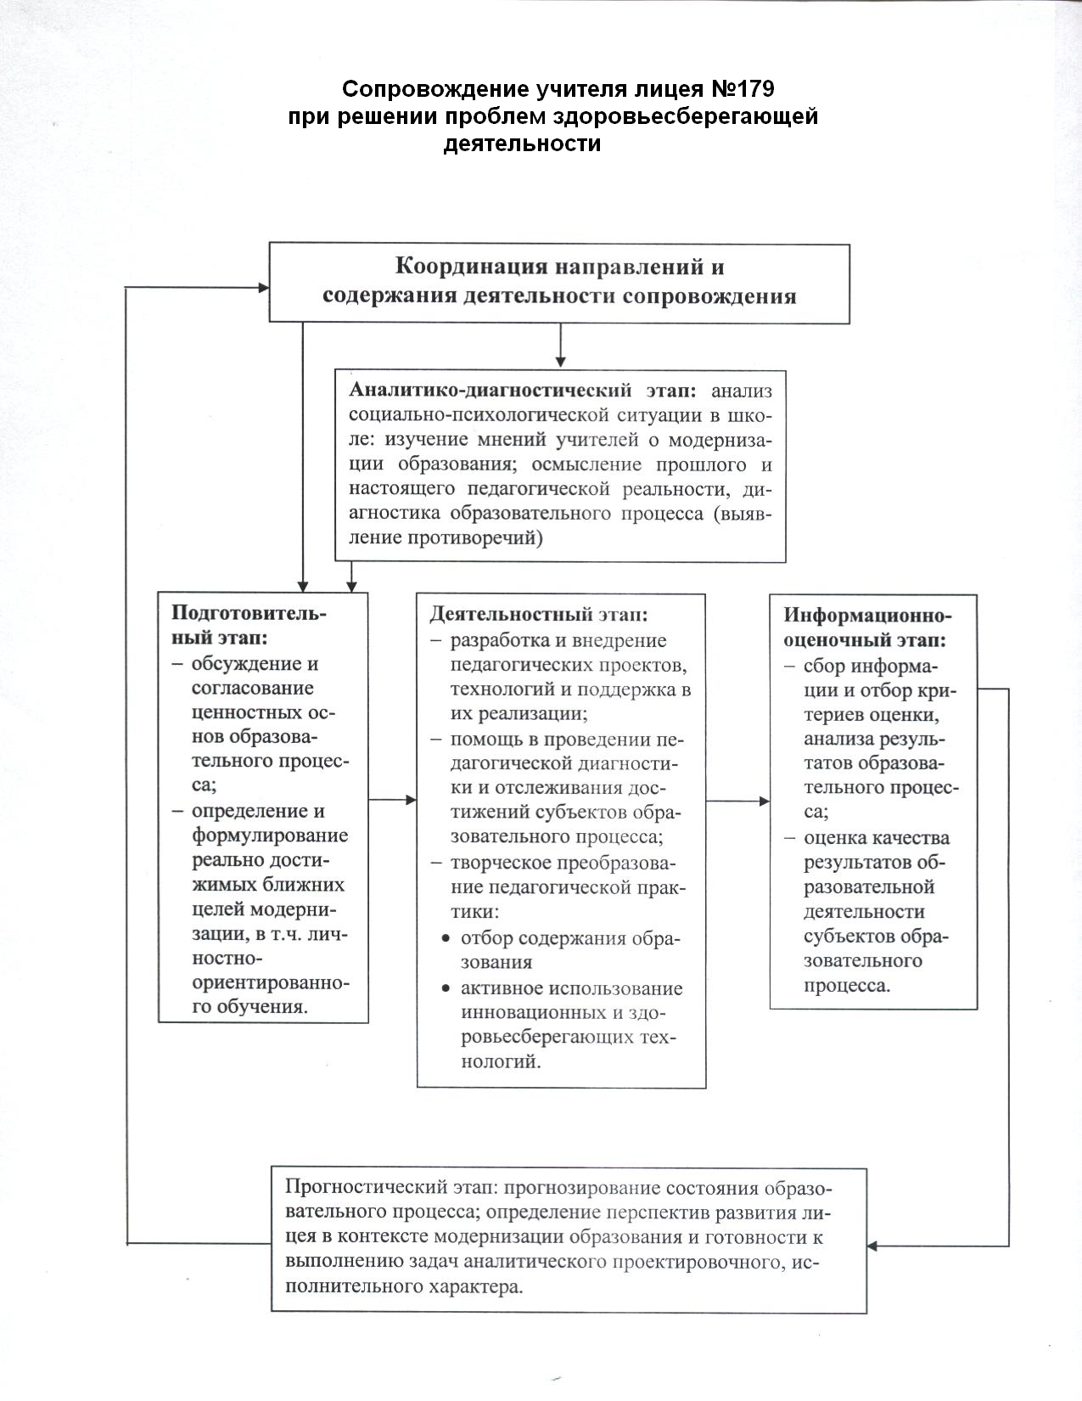
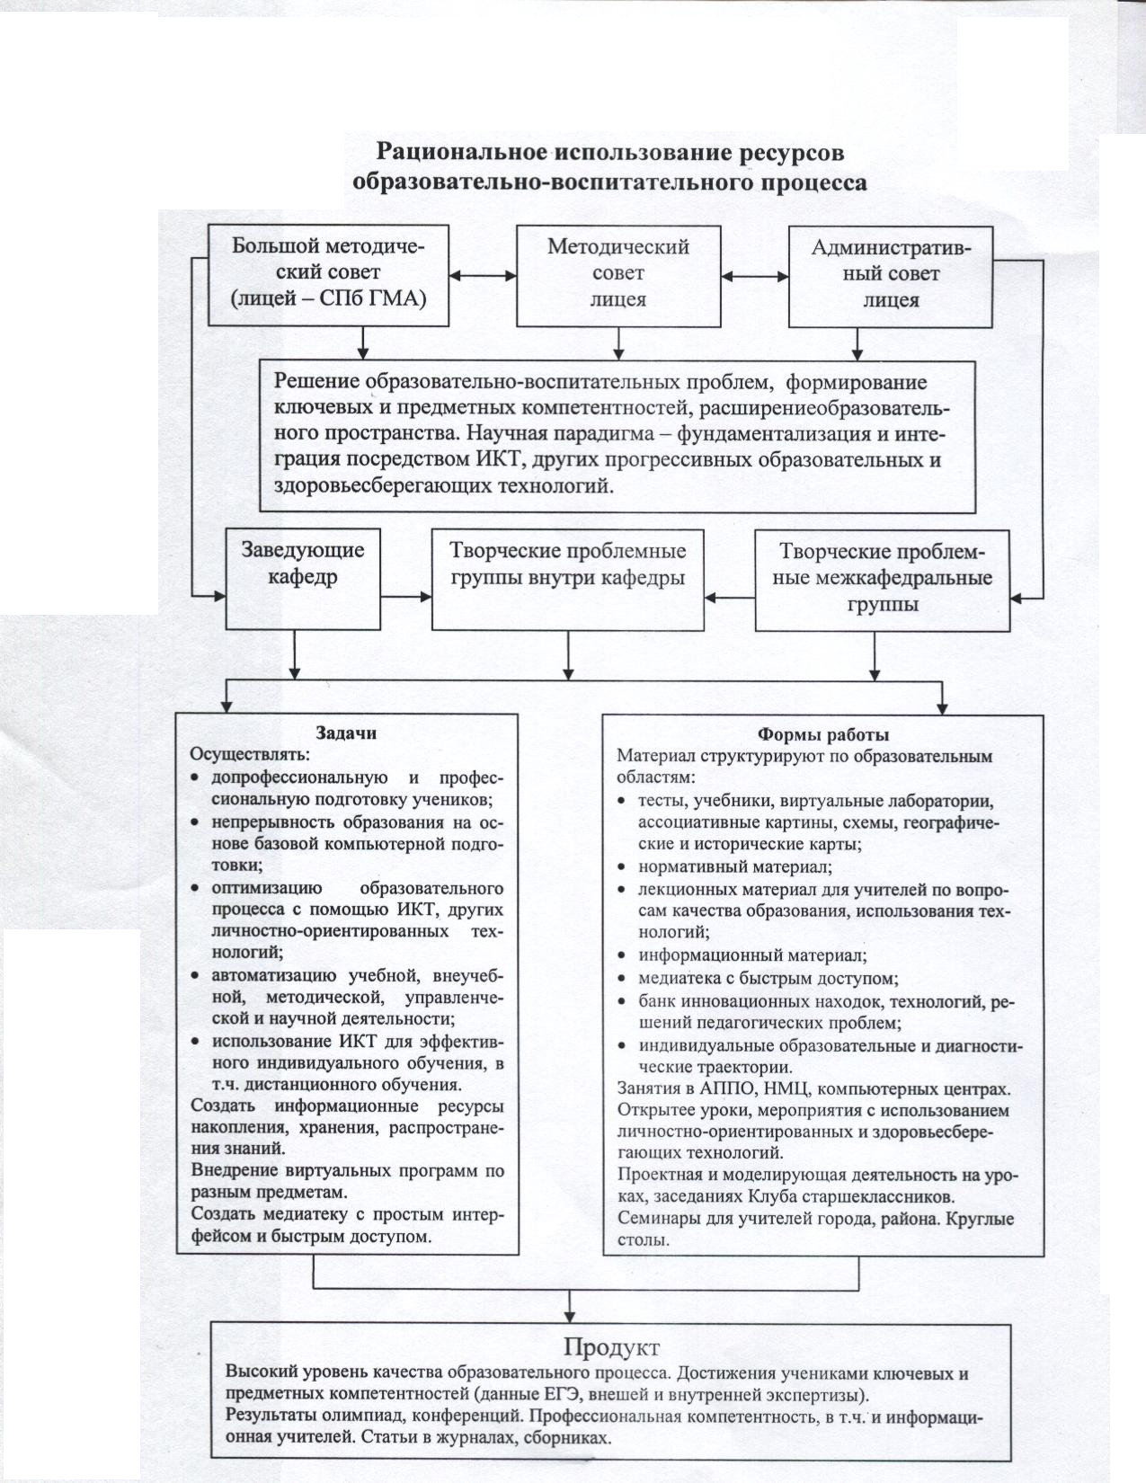
2.1 Современные и инновационные подходы к управлению инновационной деятельностью учреждения.
- Большой Методический совет лицея, включающий представителей СПбГМА, административный совет лицея.
- Творческие проблемы группы учителей.
- Управление по результатам работы.
- Представление материала на сайте лицея.
- Привлечение родителей к работе над развитием здоровьесберегающего образовательного пространства, профилактике нездорового образа жизни.

2.2 Система поддержки субъектов инновационного процесса.
Субъекты инновационного процесса | Формы работы
Администрация  Учителя  Классные руководители  Социальные педагоги | Система целеполагающих семинаров, круглых столов, конференций, открытых уроков, практико-методических занятий со специалистами (врачи, психологи СПбГМА). Участие в проведении педагогических советов в ОУ Калининского района. Представление банка данных на WEB-сайте лицея, указание на интернет-ресурсы по определенной теме, подготовка и выпуск листовок, брошюр. Представление работы волонтеров. Анкетирование – мониторинг по степени реализации вопросов здоровьесбережения и здоровьесозидания учителями ОУ в процессе обучения.
Ученики | Система конференций под общим названием «Помоги себе сам» для разных возрастных групп. Тематические ролевые игры, олимпиады, конкурсы, Сахаровские чтения. В рамках проекта «МГП» тренинги по оказанию первой помощи при травме, аварии и т.п. Волонтеры, интерактивные формы работы, мини спектакли. Тестирования, анкетирования, представление листовок, брошюр. Мониторинг динамики количества детей с вредными привычками; способности оказания первой помощи самими учащимися.
Родители | Информация, рекомендации психологов, врачей на сайте лицея.  Проведение консультаций для родителей на базе лицея.  Приглашение родителей на представление работы волонтеров.

2.3 Организация сетевого взаимодействия и сотрудничества с другими учреждениями.
Социальные партнеры | Виды взаимодействия
СПбГМА имени И.И.Мечникова  Благотворительный фонд оказания помощи ВИЧ-инфицированным детям, больным гепатитами В и С.  Департамент образовательной программ Международного Комитета Красного креста  ФГУЗ «Центр гигиены и эпидемиологии в г. СПб» | Санитарно-гигиеническое просвещение учителей, учеников. Подготовка и предоставление здоровьесберегающего материала на сайте лицея.  Оказание помощи:  - при работе над специальными здоровьесберегающими технологиями;  - в выпуске листовок, брошюр.  Проведение совместных семинаров, круглых столов по профилактике ВИЧ/СПИД, гепатитов В и С для учеников и учителей. Представление современной научно-популярной литературы.  Сотрудничество при разработке и проведении активных форм работы с учениками по формированию толерантности, мобильности, милосердия, умения оказывать первую медицинскую помощь.  Творческое сотрудничество по подготовке тестов, анкет для определения степени сформированности здоровьесберегающей деятельности.  Анализ анкет и рекомендации по дальнейшей работе ресурсного центра.  Подготовка материала по нормам СаНПиНа, работа медико-экологической направленности.

2.4 Эффективность использования ресурсов (кадровых, материально-технологических).

Мероприятия | Продукт деятельности
В 2007/2008 уч.году проведено 4 семинара, конференции для зам. директоров, учителей ОУ Калининского района; показаны открытые уроки и мероприятия, представлен дидактический материал. В проведении указанных мероприятий участвовало 360 человек из разных ОУ Калининского района.  Открытые уроки и мероприятия были проведены учителями высшей и первой категории, победителями НППО лицея №179.  В 2007/2008 уч.г. для учеников ОУ Калининского района проведено 7 мероприятий: фестивали, олимпиады, конференции, ролевые игры, практические занятия и конкурсы медико-профилактической направленности (в проведении мероприятий участвовало учеников 462). Эффективность использования материально-технических ресурсов. В ГОУ лицее №179 три компьютерных класса. | Разработана система конференций, семинаров педагогических советов по здоровьесберегающей деятельности. Представлен комплекс документов по нормативно-правовой и методической базе по вопросам здоровьесбережения.  Разработана и представлена система уроков с использованием здоровьесберегающих технологий.  На бумажном и электронном носителях система упражнений для снятия усталости глаз, укрепления опорно-двигательной системы; для проведения релаксационных пауз, Интернет-поддержка. Представлен в виде листовок, брошюр материал по профилактике нездорового образа жизни.  Разработаны рекомендации родителям по профилактике нездорового образа жизни.  Анкеты свидетельствующие о заинтересованности учителей и понимание необходимости проведения здоровьесберегающей деятельности.  Презентация учеников ОУ Калининского района по темам профилактики нездорового образа жизни, здоровьесберегающей и здоровьесозидающей деятельности, проблемам МГП, МККК.  Раздаточный материал в виде листовок, брошюр по проблемам нездорового образа жизни; комплекс спортивно-оздоровительных упражнений. Интернет-поддержка. Плакаты, газеты.  Анкеты, свидетельствующие об интересе к предлагаемым темам работы и понимание необходимости здоровьесбережения.  Волонтерское движение учащихся.  Презентации.  Раздаточный материал.  Интернет-поддержка.  Гостевая книга (можно задать интересующие вопросы) на сайте лицея.

3. Описание механизмов реализации планов ресурсного центра.
3.1 Участие лицея в проектах:
- «Международное Гуманитарное Право. Международный Комитет Красного Креста» (международный проект)
- Baltic Sea Project (международный проект)
- «Волонтерское движение школьников» (городской проект)
- «Помоги себе сам» (серия конференций для учеников 7 классов, 8-9 классов)

3.2 Разработаны учебно-методические материалы с использованием здоровьесберегающих технологий для предметов образовательных областей: математика, естественные науки, русский язык и литература.
3.3 Опыт работы представлен в сборниках лицея «Здоровьесберегающее образовательное пространство», «Здоровьесберегающие технологии»; на сайте лицея; в сборниках, журналах «Экология и образование», «Водородный всеобуч», Москва 2006г.;2007г.;2008г., «Гуманитарные технологии в биологическом экологическом образований», СПб, 2007г. сборник. Материалы II Международного Форума (МПВЭ) Москва 2008г., Сборник «Модернизация системы профессионального образования на основе регулируемого эволюционирования» г. Челябинск, 2007г.

3.4 Активно внедряются гигиенические критерии рациональной организации урока (семинары, конференции, педсоветы, рекомендации по здоровьесберегающей деятельности, профилактике нездорового образа жизни на сайте лицея, листовки), требования к проведению уроков с учетом динамики работоспособности учащихся; использование релаксационных пауз, упражнений для снятия усталости глаз, опорно-двигательной системы.

3.5 Представлен материал по психологической профилактике психосоматических проблем в учебном процессе учащихся средней школы.
3.6 Предлагаемые формы работы
Категория участников | Формы работы
Администрация  Учителя  Классные руководители  Учителя ГПД  Социальные педагоги | Семинары, круглые столы, конференции; практико-методические занятия со специалистами (врачи, психологи), представление банка данных на WEB-сайте лицея, указание на интернет-ресурсы по определенной теме, подготовка и выпуск листовок, брошюр.  Представление работы волонтеров.  Опыт работы медико-профилактического лектория лицея.  Анкетирование – мониторинг по степени решения вопросов здоровьесбережения и здоровьесозидания учителями ОУ в процессе обучения.
Ученики | Конференции под общим названием «Помоги себе сам», ролевые игры, олимпиады, Сахаровские чтения. В рамках проекта «МГП» тренинги по оказанию первой помощи при травме, аварии и т.д.  Волонтеры, интерактивные формы работы, мини-спектакли.  Тестирования, анкетирования, представление листовок-брошюр (снятие усталости с опорно-двигательной системы, профилактика миопий, профилактика нездорового образа жизни).  Мониторинг динамики количества детей с вредными привычками; способности оказания первой помощи самими учащимися
Родители | Информация, рекомендации психологов, врачей на сайте лицея.  Проведение консультаций для родителей на базе лицея.  Приглашение родителей на представление работы волонтеров.

4.Описание результатов, полученных в процессе инновационной деятельности и апробации механизмов реализации намеченных мероприятий:

4.1. Эффективность результатов с обоснованием
Критерии успешности реализации программы ресурсного центра | Показатели успешности работы ресурсного центра
1.Уровень информированности педколлективов, учеников ОУ Калининского района о современных формах и методах формирования здоровьесберегающей и здоровьесозидающей образовательной среды. | - .Наличие банка данных по современным формам и методам работы для формирования здоровьесберегающей среды. Использование и указание интернет-ресурсов.  1.2.Повышение квалификации (посещение психолого-медицинских семинаров, конференций на базе ресурсного центра, НМЦ, АППО).  Работа творческих групп ОУ  1.3. Уровень использования педколлетивом современных методов и форм при реализации здоровьесберегающей и здоровьесозидающей деятельности.  Включение здоровьесберегающей деятельности в план методической, воспитательной работы, в том числе внеклассной;  1.4. Включение учителей, родителей, учеников в профилактику зрительного утомления, заболеваний опорно-двигательной системы.  1.5.Результаты мониторинга психологического микроклимата в классе, ОУ.  1.6. Результаты мониторинга здоровья учеников (динамика частоты ОРВИ, травматизма, остроты зрения, нарушение опорно-двигательной системы).  1.7.Рациональное распределение учебной нагрузки в течение урока, триместра, в году;  1.8. Степень владения технологиями сотрудничества, успеха, полисубъективных отношений.  1.9. Степень владения психолого-медицинскими подходами при проведении образовательно-воспитательного процесса  1.10. Участие семьи в программе «Образование и здоровье»
2. Уровень использования учителями современных методов и форм при реализации здоровьеобразовательной деятельности по формированию у школьников знаний, навыков о здоровье и здоровом образе жизни. | 2.1. Наличие системы в работе по формированию здорового образа жизни (планирование классных часов, открытых мероприятий, бесед с врачами, психологами, ролевые игры, выпуск стенгазет и т.д.);  2.2. Динамика результатов анкетирования учителей, учеников, родителей.  2.3.Степень использования учителями и учениками элементов мышечной и эмоциональной релаксации, профилактики общего и зрительного утомления, эффективного проведения динамических пауз.
3.Создание системы партнерских отношений с ОУ Калининского района, СПб для проведения инновационной здоровьесберегающей работы. | 3.1.Количество ОУ, входящих в систему;  3.2. Активность ОУ при проведении здоровьесберегающей и здоровьесозидающей деятельности;  3.3. Согласованность при проведении мероприятий.
4.2.Анализ полученных в ходе апробации диагностических материалов по оценке результатов деятельности.
- Анализ результатов анкетирования учеников и учителей ОУ калининского района свидетельствует, что 90-98% опрошенных считают проводимую ресурсным центром работу необходимой, полезной, интересной;80-82% учителей указывают ,что активно используют материал по здоровьесберегающей деятельности (санитарно-гигиенический, медико-профилактический, психолого-педагогический). Большая часть респондентов считает, что необходимо больше внимания уделить вопросам психолого-педагогической модели образования.
- Опыт работы волонтеров интересен всем. Более 50% учителей полагают ,что волонтеры лицея №179 должны приходить в другие ОУ Калининского района.
- Представление учителям методики работы в режиме здоровьесбережения позволили (по результатам анкетирования, сообщения учителей):
- снизить % тревожности учеников и стрессовую ситуацию;
- создать микроклимат сотрудничества и успеха;
- повысить компетентность учителя в решении вопросов сохранения здоровья учащихся;
- активнее формировать понимание ценности здоровья у учащихся и их родителей.
Практически все учителя отмечают помощь в работе представленных приемов, помогающих установить взаимопонимание и сотрудничество, а также приемы скрытой помощи ученику и приемы, в которых проявляется антипомощь.
В план урока внесены релаксационные паузы.
4.3. Влияние инновационной работы на повышение эффективности работы учителей лицея.
Эффективность работы | Доказательства
Рост профессиональной компетентности учителя | - Участие учителей в городских и районных конкурсах педдостижений, в Приоритетном национальном проекте образование  - публикации учителей в сборниках и журналах  - вовлеченность учителей в инновационную деятельность  - количество открытых уроков и мероприятий  - участие в работе конференций, семинаров  - разработка здоровьесберегающих уроков для учеников разных возрастных групп.  - стремление к самообразованию, рефлексии  - активное внедрение в образовательный процесс инноваций, ИКТ,  - участие в международных, городских, районных проектах  - качество образования учеников ( ученики награждены дипломами 1,2,3 степени за участие в Международных, Всероссийских, городских и районных олимпиадах).  - выросла творческая активность учеников, их роль в проведении фестивалей, игр, соревнований.  - Изменяется мировоззрение учеников от потребительского к деятельностно-профилактическому  - результаты научно-исследовательской деятельности учеников публикуются в сборниках, журналах.
4.4. Продукты, готовые к использованию в практической деятельности образовательных учреждений
- Методические рекомендации по здоровьесберегающей деятельности
- Система рациональной организации урока в ОУ
- Разработки уроков с использованием здоровьесберегающих технологий
- В Содержание образования ряда предметов внесены здоровьесберегающие аспекты
- Содержание и технология проведения семинаров, конференций, ролевых игр здоровьесберегающей и здоровьесозидающей направленности
- Буклеты, листовки, брошюры по профилактике нездорового образа жизни.
- Содержание, технология подготовки волонтеров
- Комплексы упражнений для снятия усталости глаз, опорно-двигательной системы
-Анкеты (эффективность здоровьесберегающей деятельности. Оценка микроклимата на уроке и др.)

4.5. Обоснование востребованности продуктов инновационной деятельности
Результаты анкетирования учителей и учеников:
√ В 2007-2008 уч.году в мероприятиях ресурсного центра принимали участие 462 ученика и 360 учителей из ОУ Калининского района; студенты РГПУ им. А.И. Герцена; преподаватели, ученые, учителя из ОУ др.районов города
√ Популярность методических разработок – учителя ОУ Калининского района просят представить разработки здоровьесберегающих уроков
√ Активизация здоровьесберегающей деятельности в ОУ
√ Активизация профилактики нездорового образа жизни
√ Стирание грани между заявленной и практически реализованной здоровьесберегающей деятельностью (релаксационные паузы, физкультминутки, здоровьесберегающие технологии, спортивно-оздоровительная работа).

5. Характеристика степени устойчивости результатов инновационной деятельности.
Транслируемость опыта:
- Принимали участие в работе ресурсного центра 462 учеников, 360 учителей из ОУ Калининского района; ученики и учителя и ОУ Выборгского, Василеостровского районов; студенты РГПУ им. Герцена, студенты и ученики из г. Москвы (клуб МИРЭА).
- Публикации учителей лицея в сборниках. Материалы II Международного Форума «Водородные технологии для развивающегося мира», 2008г. г. Москва, ЗАО «Топаз-Принт»; Гуманитарные технологии в биологическом и экологическом образовании 2007г., Санкт-Петербург «ТЕССА», сборники «Здоровьесберегающее образовательное пространство» 2006,2007г., г. Санкт-Петербург.
- Участие учителей лицея в Международном форуме, в работе семинара «МГП. МККК».

6. Оценка перспектив инновационной деятельности.
- Качество жизни человека зависит от его состояния здоровья. Пирогов писал «Фунт профилактики стоит пуда лечения».
В настоящее время остро стоит вопрос сохранения здоровья учеников и учителей; профилактика нездорового образа жизни.
- Результаты анкетирования учителей, учеников ОУ Калининского района свидетельствуют о востребованности проводимой работы.
- Количество участников в работе Ресурсного центра также говорит о востребованности такой работы.

7. Описание способов передачи инновационного опыта (непосредственно педагогическому коллективу ОУ и педагогам городской системы образования):
  - Доступность информации об инновационном опыте учреждения: способы информирования потенциальных потребителей образовательных услуг;
  - Субъекты системы образования, с которыми ведется взаимодействие, организация сетевого взаимодействия; - ОУ Калининского района, социальные партнеры.
  - Разнообразие форм передачи опыта (конференции, круглые столы, семинары, публикации и т.п.), частотность их проведения – 11 мероприятий за год.
  - Учет профессиональных затруднений обучающихся, проводится через анкеты, беседы, консультации.

